ASSUNTO :. INDICO PARA QUE O DEPARTAMENTO COMPETENTE, REALIZE ESTUDOS PARA CONSTRUÇÃO DE CANALETA NA JUNÇÃO DAS RUAS AIMORÉS E CUBA.

DESPACHO

SALA DAS SESSÕES ____/____/_____

PRESIDENTE DA MESA

INDICAÇÃO , DE 2017

SENHOR PRESIDENTE,
SENHORES VEREADORES,

INDICO ao Exmo Senhor Prefeito Municipal para que o departamento competente, que realize estudos para construção de canaleta na junção das ruas Aimorés e Cuba.
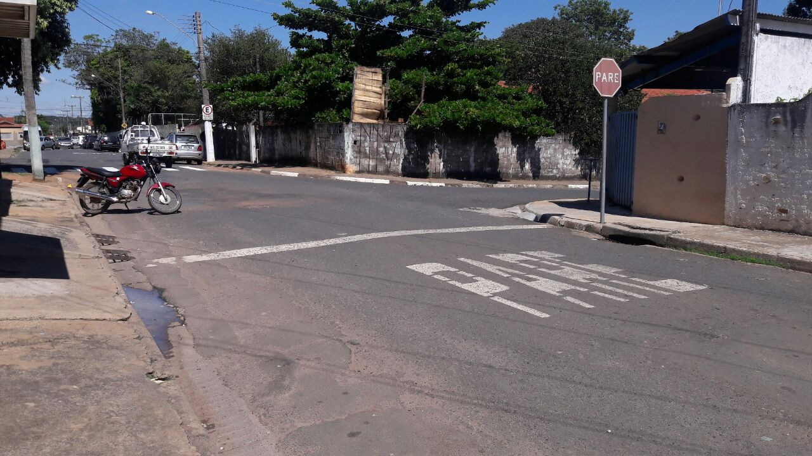

SALA DAS SESSÕES “VEREADOR SANTO RÓTOLLI”, aos 30 de março de 2017

VEREADOR LUIS ROBERTO TAVARES

